EDB 1PT 26.05.2020

**Temat: Powinności obronne i kryzysowe władz, instytucji i obywateli**

*Uczeń:*

* *rozumie rolę świadczeń obywateli na rzecz obronności oraz zadań i kompetencji władz państwowych i samorządowych w tym zakresie*
* *zna* *podstawowe zasady zarządzania kryzysowego i rozumie jego istot*
* *podaje przykłady zarządzeń, jakie mogą wydać władze w związku z kryzysem*
* *wyjaśnia znaczenie pojęć „siatka bezpieczeństwa” i „infrastruktura krytyczna”*

**Zagadnienia do tematu:**

1. Administracja cywilna i wojskowa

2. Świadczenia osobiste i rzeczowe obywateli

3. Zarządzenie kryzysowe

4. Stany nadzwyczajne

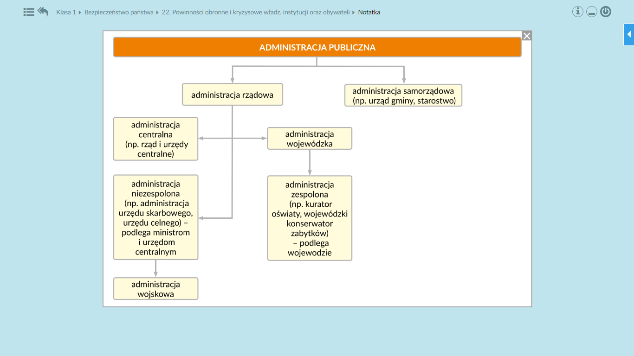

Tok pracy:

**1. Przeczytaj** w podręczniku (s 198) zagadnienie –administracja cywilna   
i wojskowa –odszukaj na schemacie, opisane w książce instytucje.

**2. Zapoznaj się** obowiązkami obywateli RP w zakresie obronności , zwroć szcególną uwage na świadczeniaosobiste, i rzeczowe.

**Zastanów się** co odróżnia te świadczenia od świadczeń szczególnych (podr.s 199-200)

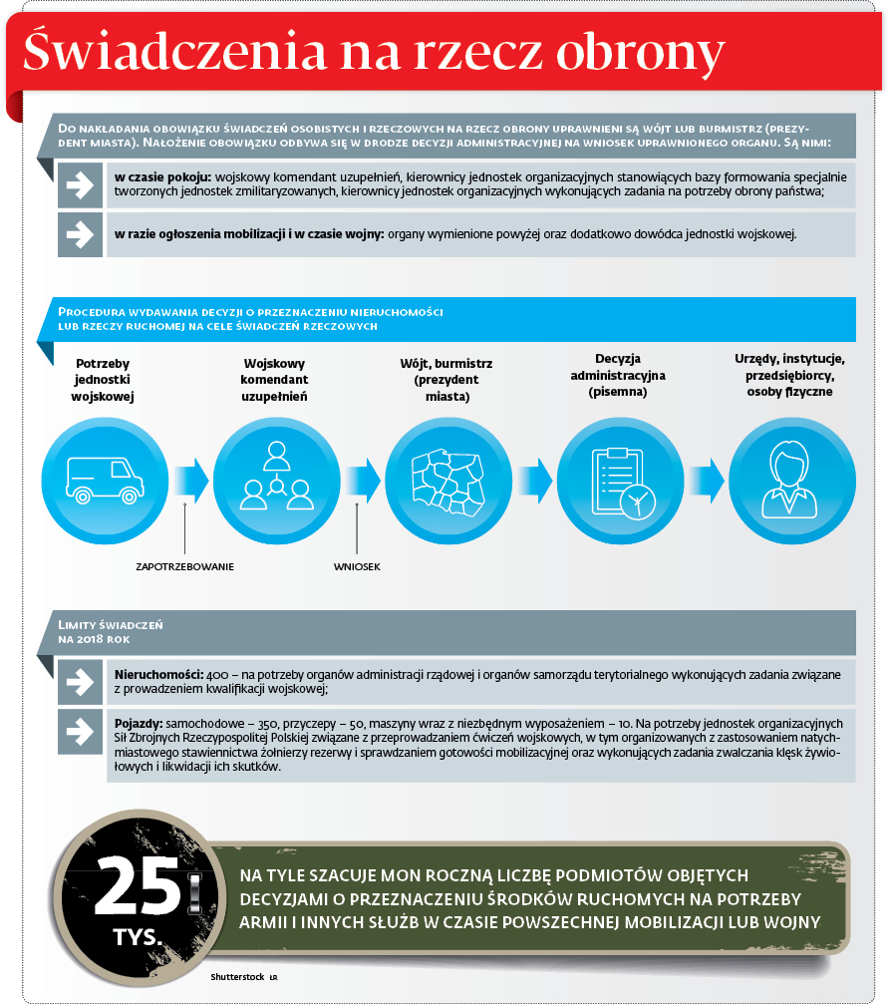

Formy powinności obronnych obywateli Rzeczpospolitej Polskiej.  
a) pełnienie służby wojskowej;  
b) wykonywanie obowiązków wynikających z nadanych przydziałów kryzysowych i mobilizacyjnych;  
c) świadczenie pracy w ramach pracowniczych przydziałów mobilizacyjnych;  
d) pełnienie służby w obronie cywilnej;  
e) odbywanie edukacji dla bezpieczeństwa;  
f) uczestniczenie w samoobronie ludności;  
g) odbywanie ćwiczeń w jednostkach przewidzianych do militaryzacji i pełnienie służby w jednostkach zmilitaryzowanych;

Rodzaje świadczeń obywateli:

- **świadczenia osobiste** polegają na wykonaniu w ustalonym czasie rożnego rodzaju prac doraźnych na rzecz przygotowania obronnego państwa;

- **świadczenia rzeczowe** polegają na oddaniu do używania posiadanych rzeczy ruchomych i nieruchomości na cele obronne państwa;

- **świadczenia szczególne** polegają na odpłatnym dostosowaniu, przystosowaniu, gromadzeniu, przechowywaniu i konserwacji odpowiednio nieruchomości, obiektów budowlanych (przebudowywanych i rozbudowywanych), przedmiotów niezbędnych do wykonania zadań na rzecz Sił Zbrojnych.

**Świadczenia osobiste**

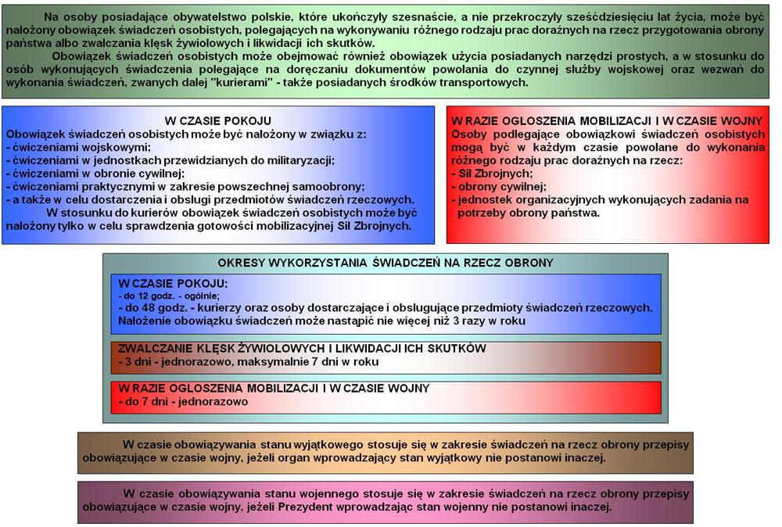

**Świadczenia rzeczowe**

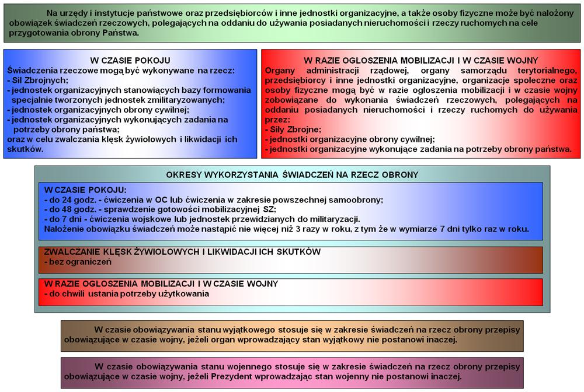

**Świadczenia szczególne**

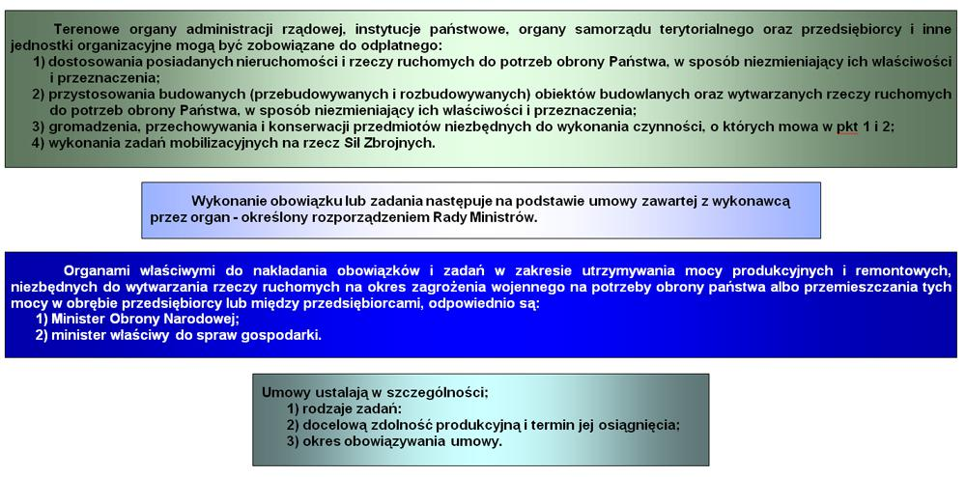

3. **Przeczytaj** informacje o zarządzaniu kryzysowym i stanach nadzwyczajnych.



**Według Rządowego Centrum Bezpieczeństwa infrastruktura krytyczna obejmuje systemy:**

* zaopatrzenia w energię, surowce energetyczne i paliwa
* łączności
* sieci teleinformatycznych  
   finansowe
* zaopatrzenia w żywność
* zaopatrzenia w wodę
* ochrony zdrowia
* transportowe
* ratownicze
* zapewniające ciągłość działania administracji publicznej
* produkcji, składowania, przechowywania i stosowania substancji chemicznych i promieniotwórczych, w tym rurociągi substancji niebezpiecznych

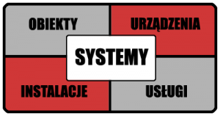

## 

## Model organizacji powiadamiania i reagowania kryzysowego:

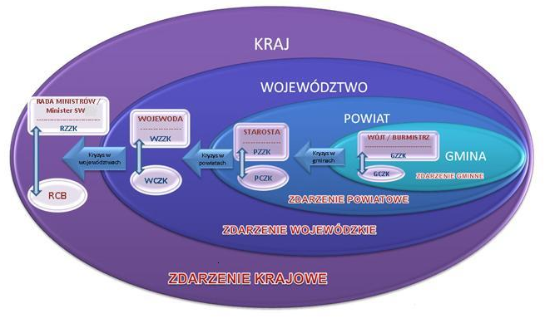

## SKRÓTY:

## RCB - Rządowe Centrum Bezpieczeństwa (odpowiednio wojewódzkie, powiatowe, gminne)

## RZZK- Rządowy Zespół Zarządzania Kryzysowego (odpowiednio wojewódzki, powiatowy, gminny)

**Stan nadzwyczajny to taki stan w wewnętrznym porządku państwa, w którym część obowiązujących regulacji konstytucyjnych zostaje zawieszona, a w ich miejsce wstępuje regulacja wyjątkowa**.

